Čokoladno lešnikov namaz

Sestavine:
- 250 g masla
- 40 g temne čokolade 70%
- 10 g lešnikov mleti
- sladkor v prahu po okusu

Maslo penasto umešamo, dodamo stopljeno čokolado in mlete lešnike. Ter dobro premešamo. Sladkamo po okusu.

Ribji namaz

Sestavine:
- 200 g skuše ali tune v olju
- 25 g kisle smetane
- 2 g masla
- strt česen
- sesekljan peteršilj
- sol, poper

Ribjo konzervo odpremo in od mesa ribe precedimo olje. Nato vse sestavine damo v električni sekljalnik in pripravimo namaz.

Pira z banano in jogurtom

Sestavine:
- 8 dag pire
- 20 dag banan
- 0,6 l jogurta
- 0,05 l sladke smetane
- vanili sladkor

Piro skuhamo v slanem kropu jo odcedimo in ohladimo. Banane olupimo in jih s paličnim mešalnikom spasiramo. Nato ohlajeni piri dodamo banane, jogurt, smetano, vanili sladkor in dobro premešamo. Pripravljeno jed ponudimo otroku kot malico.

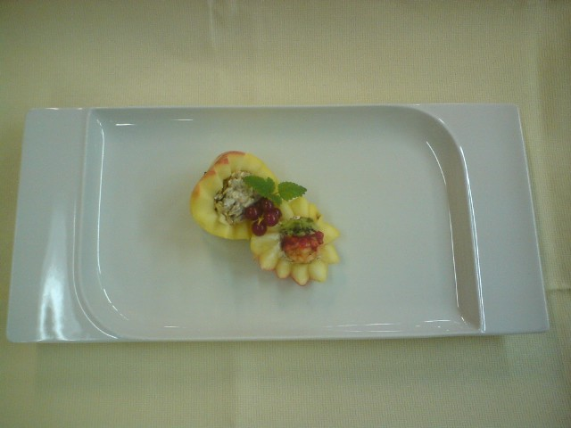
Kosmiči z jogurtom

Sestavine:
- 400 g jabolk
- 100 g banan
- 100 g pomaranč
- 80 g ovsenih kosmičev
- 80 g pirinih kosmičev
- 340 g jogurta

Jabolka dekorativno izdolbimo, ter jih poširamo 1 minuto v vreli vodi z dodatkom limoninega soka. Poširana jabolka hitro ohladimo. Preostalo jabolčno sredico banane, pomaranče spasiramo in jih zmešamo s kosmiči in jogurtom. S pripravljeno mešanico nadevamo jabolka. Jed ponudimo našemu malčku za malico.

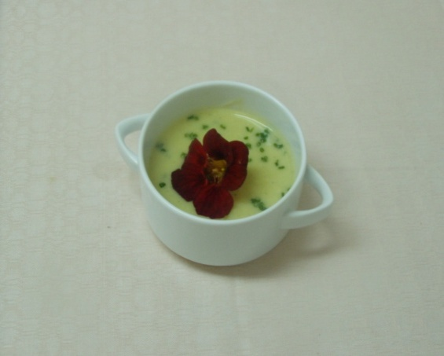
Cvetačna juha

Sestavine:
- 30 dag očiščene cvetače
- 10 dag krompirja
- 10 dag očiščene jušne zelenjave narezane na kocke
- 2 žlici repičnega olja
- 0,5 kom čebule
- 1 strok česna
- muškatni orešček, sol
- nasekljan peteršilj ali drobnjak (po želji)
- 0,5 dl smetane

Krompir olupimo in narežemo na kocke. Narezano čebulo malo popražimo na raztopljenem olju in dodamo česen, 2/3 cvetače in jušno zelenjavo. Malo popražimo dodamo krompir in zalijemo z vodo toliko, da prekrijemo zelenjavo. Ko zavre, dodamo muškatni orešček, sol in poper. Kuhamo da se zelenjava zmehča. Nato vse skupaj spasiramo s paličnim mešalnikom. Kremni juhi dodamo preostalo cvetačo in smetano ter kuhamo še nekaj minut. Preden postrežemo potresemo s peteršiljem ali drobnjakom.

Čufti

Sestavine za kroglice:
- 400 g mletega mesa (pol govejega, pol svinjskega)
- 1 čebula
- 2 stroka česna
- peteršilj
- 60 g riža
- 1 jajce
- 2 žlici olja
- sol, poper, majaron, peteršilj

Sestavine za omako:
- paradižnikova mezga
- 1 žlica olja
- 2 žlici riževe moke
- 1 žlica sladkorja
- sol, poper

Priprava:
Na olju prepražite sesekljano čebulo. Ko čebula postekleni, dodajte strt česen, riž in malo vode. Ko je riž na pol skuhan, posodo odstavite in počakajte, da se riž ohladi. Ohlajenemu rižu dodate mleto meso, jajca, sol, poper, sesekljan peteršilj. Nato pregnetete z rokami in oblikujete kroglice. Mesne kroglice opečete na malo maščobe. Ko so kroglice opečene, naredite omako. Na maščobi zarumenite sladkor, primešate še paradižnik, začinite in malce pokuhate. Omako zgostite s podmetom iz riževe moke. Ko je omaka gotova, vanjo prestavite mesne kroglice in jih kuhajte še približno 15 minut. Zraven ponudimo pire krompir.

Zapečena prosena kaša z mletim mesom

Sestavine:
- 40 dag mletega puranjega mesa
- 1 čebula
- 20 dag prosene kaše
- 5 žlic repičnega olja
- 3 stroki česna
- 2 korenčka
- 1 bučka
- majaron, sol poper

Legir:
- 1 jajce
- 25 dl kisle smetane

Na olju prepražimo čebulo, dodamo meso in pražimo. Nato dodamo na kocke narezano zelenjavo, prepražimo ter na koncu dodamo strt česen. Zalijemo, začinimo in dušimo 10 min. Dodamo proseno kašo, po potrebi dolijemo vodo in dušimo še 20 min. Dodelamo okus s soljo in poprom. Pripravljeno jed prestavimo v pomaščen pekač, enakomerno poravnamo ter prelijemo s kislo smetano v katero smo razmešali jajce. Na koncu jed še zapečemo v pečici na 180° cca. 20 minut.

